各資料請求一覧表
NF-1200 | CU-ER1 | FRx | HS1 | AED-1200 | AED-2100
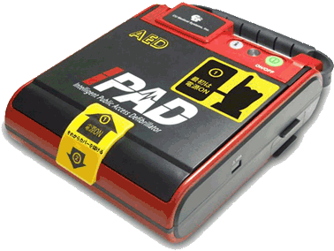 | 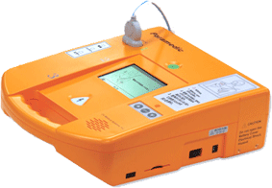 | 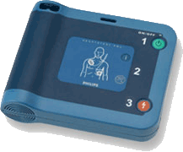 | 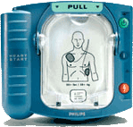 |  | 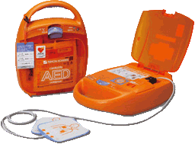

エバケアー | メタボ測定 | 血管年齢測定 | 位相差顕微鏡 | 末梢血管測定 | 血流観察
 | 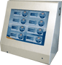 | 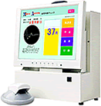 | 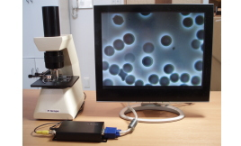 |  | 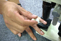

位相差顕微鏡ソフト | 携帯型心電計 | 携帯型心電計 | 業務用血圧計 | 薬物検査キット
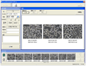 | 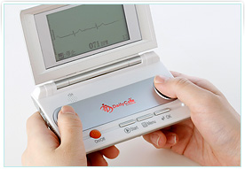 | 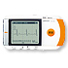 | 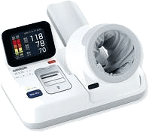 | 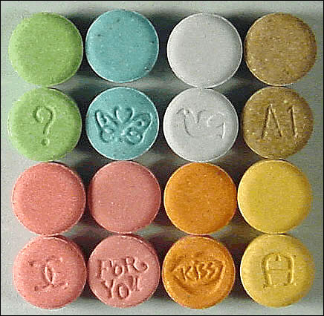
○などのマークを付けてＦＡＸ送信して下さい （株）ＭＭＣセンター資料請求TEL04-7147-7770
〒
住所
会社名
部署名
担当者名
TEL
FAX
Ｅメール
質問
◎ダウンロード保存してから記入して下さい。
◎メールの場合ご記入の上、この用紙を添付ファィルとして info@mmcc.co.jp 送付して下さい。

送信ＦＡＸ ０４－７１４７－６８４８

